echo $PATH | perl -pe 's/:/\n/g' żeby ładnie formatowało path

Testy
uruchmienie wszystkich testów
go test ./…
uruchomienie pojedynczego testu
go test -v -run TestAdd ./matma

uruchmienie testów z kontkrenej paczki ze szczegółami
go test -v ./matma

Pakiet to zbiór plików,
- wszystkie pliki w pakiecie ten sam pakiet w nagłówku package (nazwa folderu)
- jak funkcje maja być dostępne dla innych programów, to muszą być dużą literą
- w main import nazwa folderu_main/nazwa_folderu_pakietu

Moduł to zestaw pakietów
-inicjalizacja modułu=>tworzy plik go.mod
-go.mod przechowuje infomacje o wersji go oraz innych wykorzystywanych zewnetrznych, bibiotekach- go.mod = requirements w python

Inicjalizacja:
go mod init nazwa_modulu
go mod init github.com/uzytkownik/mojModul

Zależności/requirements:
dodanie nowej zależności
go get github.com/stretchr/testify

Aktualizacja zależności:
go get -u ./…

Czyszczenie nieużywanych
go mod tidy

Gdy pobraliśmy projekt – pobranie wszystkich wymaganych bibioliotek
go mod download

go.sum -zapewnienia integralności zależności (że są poprawne i aktualne te bibiolteki). Zawiera listę pobranych modułów i ich sumy kontrolne (hashy)
Aktualizacja
go mod tidy
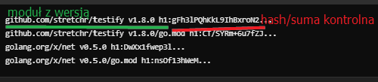
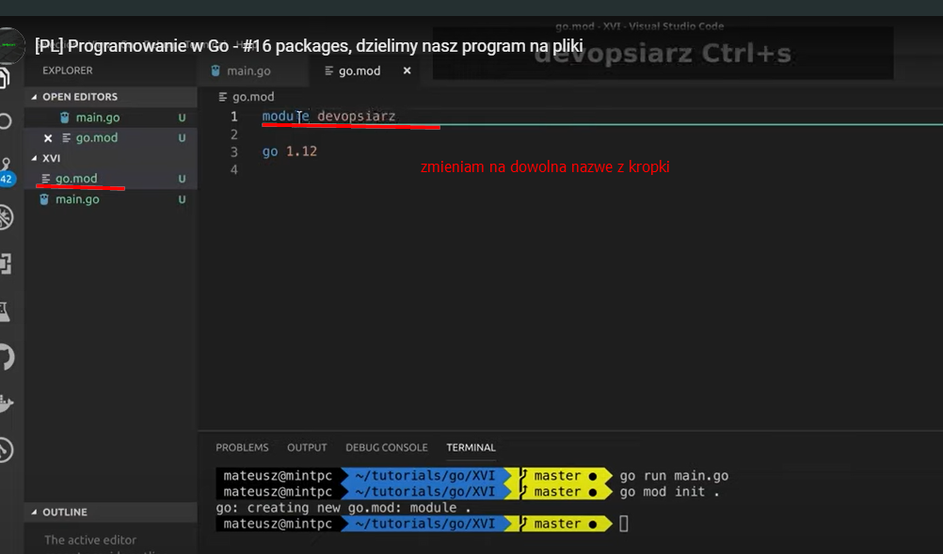
F

ma plik main.go do którego będę impotować rzeczy z innych paczek np.sever

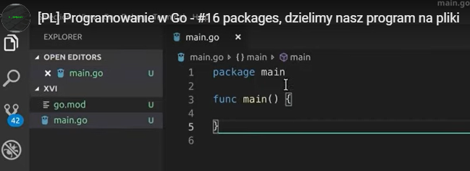
f

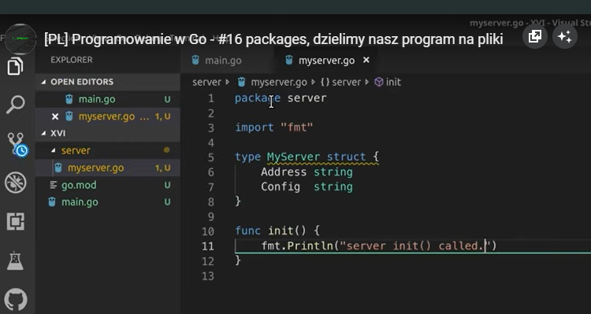
paczka w oddzielnym katalogu → nazwa ma pasować jak nazwa katalogu!!!

f
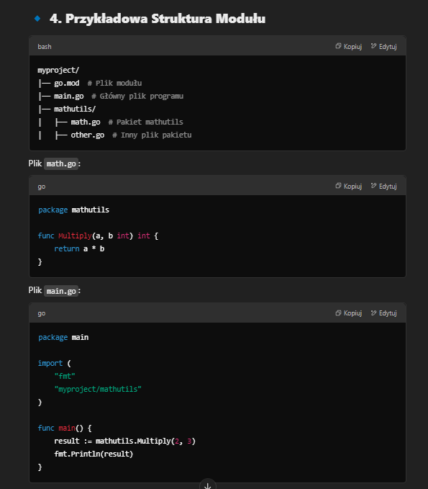
f

gin-gonic do budowania REST API

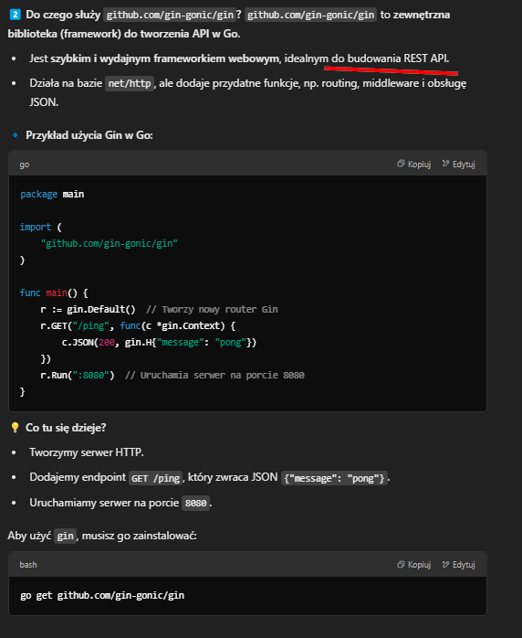
f

moduł z kilkoma pakietami
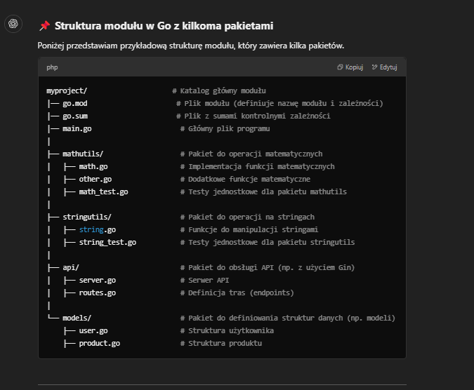
f

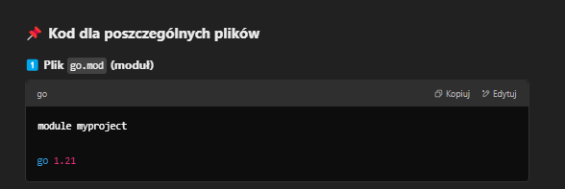
f

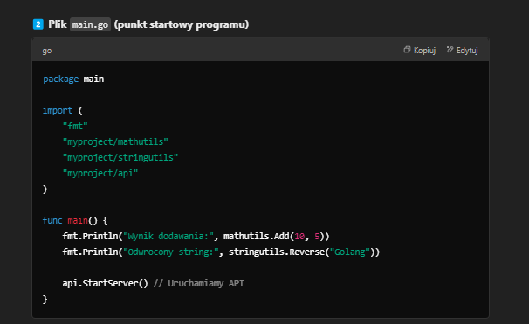
f

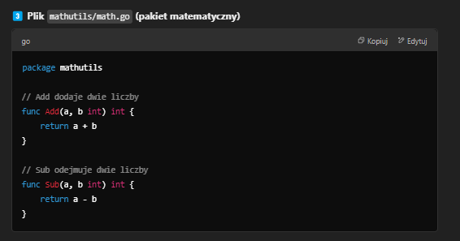
f
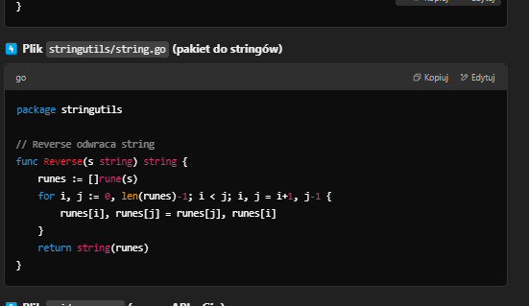
f
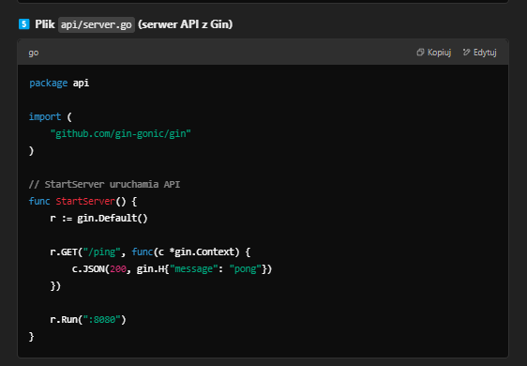
f
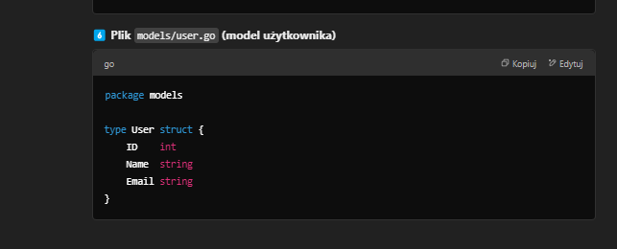
f
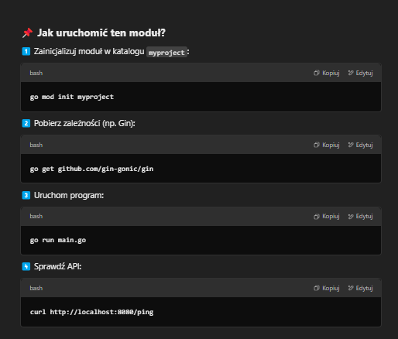
f

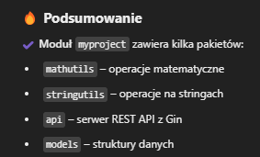
f

